Инструментарий для оценки метапредметных результатов

- Методики для диагностики сформированности регулятивных УУД
Методика 1.
Название: «Беседа»
Цель: определить уровень сформированности умений, связанных с целеполаганием
Источник: Калашникова Н.Г., Никитина М.Г. Динамика формирования универсальных учебных действий младших школьников: методические рекомендации. – Барнаул: АКИПКРО, 2012 – 48 с. [с.40-41] (модифицировано авторами методических рекомендаций)
Форма: индивидуальная работа
Средство: текст анкеты, предъявляемой для индивидуальной работы
АНКЕТА
Ответь письменно на вопросы:
1. Что ты сегодня изучал на уроке математики (биологии, литературы, и т.д.)?
___________________________________________________________________________

2. Что для тебя было интересным?
____________________________________________________________________________

3. Чему ты сегодня учился?
____________________________________________________________________________

4. Что сегодня задано по математике (биологии, литературе, и т.д.)?
____________________________________________________________________________
5. Как ты считаешь, зачем вам дали такое задание?
______________________________________________________________________________________________________________________________________________________
6. Выполняешь ли ты задания кроме тех, которые задает учитель?
___________________________________________________________________________
7. Если бы сегодня домашнее задание для класса подбирал ты, какое бы ты дал?
________________________________________________________________________________________________________________________________________________________________

8. Какие из приведенных ниже заданий ты не можешь выполнить? Как ты думаешь, чему будешь учиться, когда учитель расскажет, как их выполнять?

а) Дай определение понятиям: ………………, …………………….., ………………………
б) Приготовь препарат для рассмотрения его под микроскопом.
в) Нарисуй по одному представителю из каждого царства живой природы.
________________________________________________________________________________________________________________________________________________________________

Показатели сформированности умений, связанных с целеполаганием:
- количество целей для каждой из сфер жизнедеятельности;
- содержание цели;
- конкретность цели;
- временная перспектива, т. е. тот временной интервал, в пределах которого планируется достижение поставленной цели.
Критерии обработки результатов
Характеристика уровней:
I уровень (низкий) – не может сказать, чему учился на уроке, цель заданий видит в получении конкретного результата ответа, не может отделить задания, способ выполнения которого еще не знает.
II уровень (средний) – удерживает, помнит УЗ урока, выполняет действия, способ выполнения которого не знаком, но не может сформулировать на этой основе новую УЗ и определить свои возможности в ее решении, определяет цель задания, как овладение способом действия.
III уровень (высокий) – может сформулировать УЗ, определить собственные возможности в ее решении.
Возможна детализация критериев в соответствии с характеристиками, сформулированными в таблице 2 указанного в методике источника с.19-21.

Методика 2.
Название: «Составь план действий»
Цель: оценить степень сформированности умений, связанных с планированием предстоящей деятельности.
Источник: текст стартовой комплексной метапредметной проверочной работы, предложенной в рамках федерального мониторинга в октябре 2013 года.
Форма: индивидуальная работа
Средство: текст задания №10

Ученикам предложили разработать проект национального парка, в котором обитало бы большое количество разнообразных животных. В твоей группе 4 человека – ты и Маша, Таня, Дима. Тебя выбрали капитаном команды.
Напиши план работы своей группы и распредели, кто и что будет выполнять.
План работы
1. _______________________________________________________________
2. _______________________________________________________________
3. _______________________________________________________________
4. _______________________________________________________________
5. _______________________________________________________________
Распредели работу между членами группы
Делаете вместе ______________________________________________________
Делаешь ты ________________________________________________________
Делает Маша _______________________________________________________
Делает Таня ________________________________________________________
Делает Дима ________________________________________________________

Показатели сформированности умения, связанного с планированием предстоящей деятельности:
– наличие плана деятельности;
- наличие согласованных детских действий.
Критерии обработки результатов:
2 балла – наличие плана и согласованных детских действий
1 балл – присутствует только один элемент в полном объеме (либо план, либо распределение ролей)
0 баллов – все остальное
Критерии сформированности умений, связанных с планированием решения учебной задачи:

Уровень |  | Характеристика уровня | Типичные ответы обучающихся
Начальный уровень формирования действия | I | Может спланировать 1-2 действия при решении практической задачи под руководством учителя.  Может воспроизвести действия в определенной последовательности по образцу.  Приступает к выполнению задания, не зна, как будет действовать.  Не может дать отчета о выполненных учебных действиях.  При изучении текста планирует 2 действия | «Сначала сделаю (называет действие решения практической задачи)… потом подумаю».  «Прочитаю текст, перескажу его, еще раз прочитаю»
Начальный уровень формирования действия | II | С помощью учителя может спланировать 2-3 действия при решении практической задачи.  Самостоятельное планирование практически отсутствует.  Предпочитает задания на планирование действий по известному образцу.  Планирует по заданию учителя 2-3 действия при работе с учебным текстом, пользуется одной формой плана | «Необязательно планировать, я так знаю, как решать…»  Не может обнаружить ошибку в плане.  «Прочитаю текст, отвечу на вопросы, перескажу его»
Уровень опорных действий | III | Может спланировать 2-3 действия решения учебной задачи (в сотрудничестве с учителем).  Самостоятельно применяет план, но не может внести в него изменения текста, предусматривая итоговый контроль (в основном, результата).  Пользуется одной формой плана, не предусматривающей оценивания меры освоения действия | «Вначале найдем способ… Чтобы открыть способ, надо создать модель…».  «Прочитаю текст, выделю непонятное, найду ответы, проверю, могу ли выполнить задание к нему
Уровень опорных действий | IV | Может спланировать 2-3 действия решения учебной задачи в сотрудничестве с одноклассниками.  Может самостоятельно изменить план применительно к новым условиям.  Может описать свои затруднения пли планировании.  Самостоятельно планирует 2-3 действия при изучении текста, предусматривая контроль процесса и результата.  Использует две формы планирования (простой и схематичный план) и предусматривает творческие виды работ. | «Главный вопрос (далее формулирует его). Чтобы найти ответ, надо сделать модель и на ней выяснить (обобщенно называет действие) и т.д.  «При планировании выполнения… мне трудно (указывает, что именно)

Уровень превышения опорных действий (ученик получил возможность сформировать у себя) | V | Может самостоятельно спланировать 2-3 действия по решению учебной задачи.  Предусматривает в плане промежуточный и тоговый контроль.  На всех этапах решения учебной задачи может дать ответ о предусматриваемых действиях.  Использует разные формы планирования в зависимости от цели.  В плане решения учебной задачи предусматривает поиск и изучение информации.  Планирует действия, соответствующие задаче (в том числе постановку новых вопросов, установление связей нового с ранее изученным и т.д.) | Предвосхищает возможные трудности выполнения задания и средства их преодоления.  Аргументирует свой выбор плана действий.
 | VI | Может полностью самостоятельно спланировать свою учебную деятельность.  В зависимости от условий может составить вариативные планы деятельности.  Осуществляет планирование в свернутом виде, как умственное действие, но при необходимости или по требованию может развернуть его. | Может объяснить другому ученику план действий и обосновать его целесообразность
Традиционная номенклатура уровней, указанных в таблице:
I – очень низкий (отсутствие действия)
II - низкий
III – базовый (средний)
IV – повышенный (выше среднего)
V - высокий
VI – очень высокий
Ключ к ответу:
Наличие плана, который соответствует поставленной задачи. Например:
- Найти место для расположения национального парка.
- Создать план национального парка
- Организовать работу по поиску в сети Интернет животных, способных обитать на заданной пунктом 1 территории
4.Разместить выбранных животных по территории национального парка.
6. Создать буклет о национальном парке.
5.Разработать экскурсию по национальному парку.
Распределение работы между членами группы. Распределение должно соответствовать плану. Например:
Делаем вместе – определяем место для расположения национального парка.
Я делаю – план национального парка.
Маша – ищет животных в сети Интернет
Таня – размещает отобранных Машей животных
Дима – создает буклет
Делаем вместе – разрабатываем экскурсию.

Методика 3.
Название: «Изучение качества умений учебной деятельности школьников в учебном процессе»
Цель: оценить уровень владения школьником умениями учебной деятельности, связанными с контролем, самооценкой и рефлексией.
Источник: Калашникова Н.Г., Никитина М.Г. Динамика формирования универсальных учебных действий младших школьников: методические рекомендации. – Барнаул: АКИПКРО, 2012 – 48 с. [с.46-47]
Форма: индивидуальная работа
Средство: перечень вопросов, которые задаются обучающемуся до начала работы, во время и после окончания работы.
До начала работы учитель предлагает обучающемуся ответить на вопросы:
- Сможешь ли ты выполнить это задание? Трудным ли тебе представляется это задание, в чем именно его трудность? (самооценка)
- Как ты будешь выполнять это задание? Что будешь учитывать? С чего начнешь? Из каких этапов будет состоять работа? (планирование)
- Как ты сможешь себя проверить? (контроль)
- Для чего нужны такие задания?
По ходу работы учитель может задавать такие вопросы:
- Как ты сейчас работаешь? Что учитываешь? На какие условия опираешься? На каком этапе находишься? Как можешь себя проверить? Есть ли другие способы решения этой задачи? (рефлексия).
После выполнения работы учитель может задать вопросы:
- Трудным ли для тебя было это задание? В чем его трудность? Успешно ли ты с ним справился? Трудно тебе было проверять свою работу? (оценивание)
- Каким способом ты работал? Какие еще способы применял? Какой способ работы был самым успешным? Как ты сможешь проверить работу сейчас? На что будешь опираться? (контроль)
Показателями уровня сформированности рефлексии являются:
- осознание и адекватность характеристики усваиваемого учебного материала;
- выделение и оценка трудных моментов в усваиваемом;
- умение выделить и описать процесс постановки новой учебной задачи.
Критерии обработки результатов соответствуют качественным характеристикам таблицы 2 используемого источника.

Уровень |  | Контроль процесса и результата решения учебной задачи | Типичные ответы и действия учеников
 |  | Характеристика уровня | Типичные ответы обучающихся
Начальный уровень формирования действия | I | Осуществляет контроль только при инициировании учителем.  Не может провести анализ модели, сменить гипотезу. Контролирует результат, учебные действия не контролирует и не соотносит со схемой даже при наводящих вопросах.  Допущенные ошибки не исправляет даже в отношении многократно повторенных действий.  Не замечает ошибок других учеников | «Проверю, совпадает ли ответ». «Кажется все правильно, не знаю где ошибка, ответ ведь правильный».  Преждевременно принимает гипотезу за достоверное суждение
Начальный уровень формирования действия | II | Может, хотя и не систематически, исправлять ошибки при напоминании учителя, другого взрослого.  Анализирует отдельные действия решения задачи.  Может изменить гипотезу, но делает это хаотично.  Не может обосновать своих действий по исправлению ошибок даже по наводящим вопросам.  В малознакомых действиях ошибки не исправляет | «Надо так делать. (исправляет ошибку)»; затрудняется ответить на вопрос: «Почему нужно делать так?»
Уровень опорных действий | III | Поэлементно анализирует модель по требованию учителя, одноклассника.  Построчно соотносит учебное действие со схемой.  Смена гипотезы при поиске способа решения проводится без опоры на модель, эпизодически.  Находит ошибки в работе одноклассника, может исправить их. Изменяет состав действий при изменении условий деятельности в совместной работе с одноклассниками | «Чтобы найти., надо.» (пошагово проговаривает алгоритм и осуществляет контроль).  «Надо теперь делать так. (характеризует изменение), потому что .»
Уровень опорных действий | IV | Проводит полный анализ ситуации и ее модели (при инициировании извне).  Поиск способа решения осуществляет с опорой на проверенные ходы (шаги);  Участвует в изменении гипотезы на основе анализа модели; Самостоятельно обнаруживает допущенные ошибки, правильно объясняя при этом действие.  При контроле действия ориентируется на обобщенную схему и соотносит с ней процесс решения.  Столкнувшись с новой задачей, не может самостоятельно скорректировать схему, проверить ее адекватность новым условиям. Умеет контролировать решение задачи одноклассниками | Осознанно чередует развернутые и свернутые формы контроля, может объяснить способ контроля другому, используя схему действия.  «Ошибка допущена потому, что не учел.» (указывает условие)
Уровень превышения опорных действий (ученик получил возможность сформировать у себя) | V | Проводит полный анализ ситуации и ее модели в совместной деятельности с одноклассниками.  Осуществляет последовательный поиск действий на основе проверенных шагов.  Самостоятельно предлагает изменение гипотезы на основе анализа модели.  Задания, соответствующие схеме, выполняются безошибочно. Может самостоятельно обнаружить несоответствия схемы новым условиям.  Точно определяет субъективные трудности в выполнении деятельности.  Умеет самостоятельно составлять задания для контроля освоенного способа, включая задания-«ловушки» | Аргументирует совокупность заданий для контроля способа деятельности (обращает внимание при этом на сущностные признаки понятий).  Может пояснить причину возникшего несоответствия схемы и новых условий
 | VI | Самостоятельно проводит полный анализ ситуации и ее модели. Самостоятельно осуществляет последовательный поиск действий на основе проверенных шагов.  Изменяет гипотезу поиска способа решения на основе полного анализа.  Умеет самостоятельно обнаруживать ошибки при решении новой задачи.  Успешно контролирует соответствие выполняемых действий схеме и соответствие самой схемы изменившимся условиям Может вносить коррекции в схему действий еще в начале выполнения действий.  Составляет задания на контроль усвоения на основе схемы способа, предусматривает творческие задания | «Чтобы найти решение, надо изучить модель. Чтобы .(дает характеристику сущностных условий), надо попробовать (формулирует версию), потому что.» (аргументирует на основе анализа).  «В контрольную обязательно надо включить (характеризует) задания, потому что.»
Уровень |  | Оценивание как определение меры продвижения в решении учебной задачи | Типичные ответы и действия учеников
 |  | Характеристика уровня | Типичные ответы обучающихся
Начальный уровень формирования действия | I | Затрудняется определить, найден ли способ решения задачи даже при наличии помогающих вопросов учителя.  Не умеет и не испытывает потребности в собственном оценивании своих действий по продвижению к цели (даже по просьбе учителя).  Ожидания связаны с внешней оценкой деятельности в целом | Использует категоричную модальность в оценке возможностей выполнения действий
Начальный уровень формирования действия | II | Под руководством взрослого выделяет отдельные действия способа решения.  Затрудняется в анализе ошибок, не может определить их причину.  Не пытается самостоятельно оценить свои действия, но испытывает потребность во внешней оценке.  Оценивая свои действия по просьбе учителя, ориентируется не на содержание, а на внешние особенности решения задачи | «Я правильно (хорошо) сделал?».  «Я хорошо выполнил, красиво написал, выполнил все действия»
Уровень опорных действий | III | При наводящих вопросах учителя может оценить свои возможности в решении задачи.  Умеет оценивать действия одноклассников в группе на основе схемы способа решения.  Может содержательно обосновать правильность или ошибочность действий другого, соотнося их со схемой | «Не знаю, смогу ли.» При наводящем вопросе:  «Да, это я умею, потому что.».  «Он сделал правильно, потому что.» (опираясь на схему, характеризует)
Уровень опорных действий | IV | Оценивает свои возможности в решении новой задачи, но учитывает лишь ее внешние признаки, а не целостную структуру. Свободно и аргументированно оценивает свое решение задачи, самостоятельно определяет меру владения способом (знаю, научился, могу объяснить другому и др.).  В совместной работе может оценить способ выполнения деятельности, его оптимальность в целом. Частично аргументирует результатами контроля | «Думаю, что умею решать задачи (указывает, какие), потому что.» (называет основания, связанные с операциональным составом способа)
Уровень превышения опорных действий (ученик получил возможность сформировать у себя) | V | При решении новой задачи может оценивать свои возможности в ее решении, учитывая изменения известных способов действия, может обратиться за помощью к учителю.  Может самостоятельно оценить и аргументировать оптимальность найденного способа решения с опорой на контроль.  Вместе с одноклассниками может определить некоторые виды практических задач, для решения которых применим способ | «Вероятно, смогу найти ее решение, потому что могу построить модель, понять, чем отличается задача от.»
 | VI | Самостоятельно до решения задачи оценивает свои возможности, учитывая специфику усвоения способов и их вариаций и границ применения последних;  Может самостоятельно оценить и аргументировать оптимальность найденного способа решения с опорой на контроль, оценить способ учебной деятельности в целом.  Самостоятельно определяет некоторые виды практических задач, для решения которых применим способ.  Осознает и описывает собственные учебные действия.  Выделяет наиболее трудные моменты решения учебной задачи | Проблематичная прогностическая оценка обращена к анализу способа действия

Методика 4.
Название: «Рефлексивная самооценка учебной деятельности»
Цель: выявление рефлексивности самооценки школьников в учебной деятельности.
Форма: фронтальный письменный опрос.
Средство: учащимся предлагается в свободной форме письменно ответить на вопросы:
1. Как ты считаешь, кого можно назвать хорошим учеником? Назови качества хорошего ученика.
2. Можно ли тебя назвать хорошим учеником?
3. Чем ты отличаешься от хорошего ученика?
4. Что нужно, чтобы можно было уверенно сказать про себя: «Я — хороший ученик»?
Показатель сформированности рефлексивной самооценки:
- адекватность выделения качеств хорошего ученика (успеваемость, выполнение норм школьной жизни, положительные отношения с одноклассниками и учителем, интерес к учению).
Критерии сформированности рефлексивной самооценки школьника:
1. Называет только одну сферу школьной жизни.
2. Называет две сферы школьной жизни.
3. Называет более двух сфер школьной жизни; дает адекватное определение отличий «Я» от «хорошего ученика».
Способы обработки результатов: определяется уровень сформированности изучаемого УУД
I уровень - Называет только успеваемость.
II уровень - Называет успеваемость и поведение.
III уровень - Дает характеристику по нескольким сферам; дает адекватное определение задач саморазвития, решение которых необходимо для реализации требований роли «хороший ученик».
- Методики для диагностики сформированности познавательных УУД
Методика 1.
Название: «Слепой текст»
Цель: определить уровень сформированности умений, позволяющих осуществлять смысловое чтение текста.
Источник: Галеева Н. JI. Сто приемов для учебного успеха ученика на уроках биологии: Методическое пособие для учителя. — М.: «5 за знания», 2006. — 144 с. — («Методическая библиотека»). [с.39] (модифицировано авторами методических рекомендаций)
Форма: индивидуальная работа
Средство: текст задания, предъявляемой для индивидуальной работы
Задание. Компьютерный вирус испортил текст, который нужен для проведения самостоятельной работы в N классе. Вы можете помочь учителю, если вставите пропущенные слова и озаглавите текст.
_________________?___________________
Люди и шимпанзе — _______ единственные животные, которые используют орудия труда. Морская выдра — капан — практически никогда не выходит _____________. Спит калан тоже_____________, используя иногда огромные бурые водоросли в качестве ____________, чтобы не сносило течением. Каланы очень любят есть ежей, но у тех есть ядовитые _________. Калан ____________свою пищу в водоросли и обламывает выступающие шипы. Теперь пищу можно съесть без _____________________.
Чтобы съесть мидию, калану приходится найти на __________________ плоский камень. Держа его подмышкой, калан с ___________ в лапах, поднимается на поверхность. Плывя на___________, калан кладет камень себе на грудь и ударяет по нему______________, пока не разобьет.
Стервятники пролетают дэ 5 километров, чтобы __________________ камень, с помощью которого можно разбить _____________ страусиного __________. Делают это они достаточно ______________, потому что содержимое яйца надо ____________, а не ______________ с земли.
Некоторые птицы используют «живые» орудия труда. Скворцы, ___________, время от времени берут в ______________ муравья, и, сдавливая его, подносят к своим перьям. Бедный испуганный ________________ выделяет в целях ________________ сильную кислоту, которая уничтожает пухоедов — _____________ скворцов. Некоторые птицы даже________________ на _______________, распластав крылья, чтобы муравьи опрыскали их кислотой.
Есть муравьи, которые сами используют ______________ орудия. Они называются муравьи-портные, потому что строят гнезда как бы _______________их. Муравьи берут личинки свои и ___________________ их, чтобы те ________________________ клейкую паутину. Двигаясь __________________ краев листьев, муравьи _____________________ их края так, что получается домик-трубочка.

Показатели сформированности умений, позволяющих осуществлять смысловое чтение:
- пропущенные слова вставлены обучающимся без логических ошибок;
- выделена главная мысль прочитанного текста на основе понимания основного смысла всего содержания текста;
- понимание значений большей части слов, употребленных в тексте как в прямом, так и в переносном смысле;
- понимание содержания каждого из предложений, входящих в состав текста, уяснение смысловой связи между предложениями;
- содержания отдельных частей текста (абзацев, эпизодов, глав) и смысла этих частей (т.е. не только о чем говорится, но и что этим сказано).

Критерии обработки результатов
Характеристика уровней:
I уровень (недостаточный) – при чтении с трудом выделяет главную мысль, ошибается при заполнении простого «слепого» текста.
II уровень (критический) – может проанализировать прочитанное по вопросам, осмыслить текстовую задачу, задание (учитель индивидуально вступает с учеником в поисковую беседу по предложенному заданию).
III уровень (достаточный) – самостоятельно анализирует текст, может «читать, и понимать, что не написано», легко справляется с заданиями, требующими осмысления незнакомого текста.

Методика 2.
Название: «Разворачивание информации»
Цель: определить уровень сформированности умений, позволяющих преобразовывать информацию.
Источники:
1. Галеева Н. JI. Сто приемов для учебного успеха ученика на уроках биологии: Методическое пособие для учителя. — М.: «5 за знания», 2006. — 144 с. — («Методическая библиотека»). [с.38]
2. Текст стартовой комплексной метапредметной проверочной работы, предложенной в рамках федерального мониторинга в октябре 2013 года.
Форма: индивидуальная работа
Средство: текст задания, предъявляемой для индивидуальной работы
Задание 1. На диаграмме показано количество автомобилей, выпущенных одним из заводов с января по декабрь прошлого года.
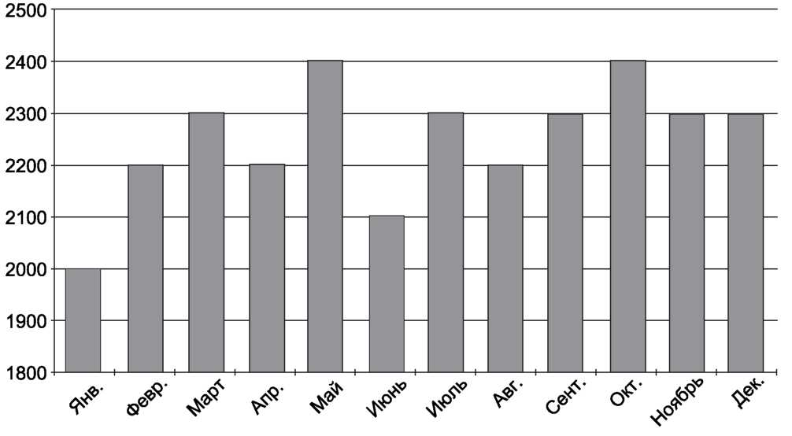
Когда завод выпустил больше автомобилей - весной или осенью и на сколько штук больше?
Ответ _______________ больше, чем _________________, на _____________ шт.

Задание 2. Перед вами график прогноза численности роста человечества, демонстрирующий четыре модели изменения численности человечества в будущем. Проанализируйте график и ответьте на вопросы, записав ответ во втором столбце таблицы.
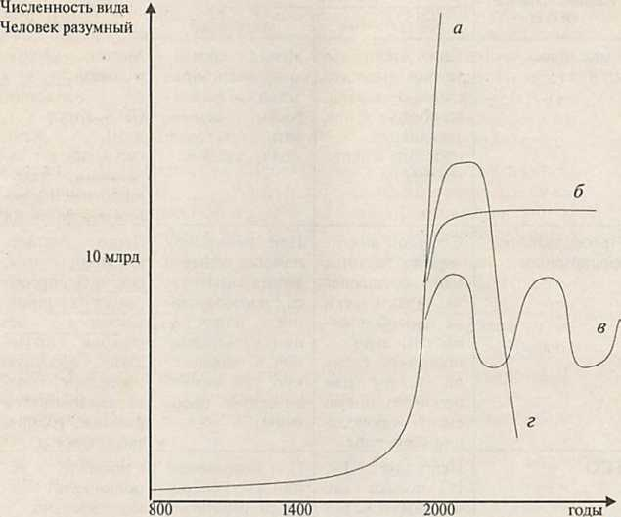
Вопросы: | Твои ответы:
1. Какая кривая, на Ваш взгляд, наиболее утопична (нереальна)?
2. Найдите кривую, характеризующую регресс человечества, т.е. снижение численности вида.
3. Какие причины могут стать фактором, способным вызвать подобные последствия?
4. Какие условия обеспечат будущее человечества по модели «в»?
5. Какие события могут поддержать модель «б»?
6. Какая кривая, на Ваш взгляд, самая реальная? Почему?

Показатели сформированности умений, позволяющих преобразовывать информацию:
- извлечение информации с различных частей используемого источника (в таблице – из различных строк и столбцов; в графике – из показателей осей и степени выраженности изучаемого критерия; в схеме – из разных ее уровней и т.д.);
- систематизация, анализ и отбор информации (разные виды сортировки, структурирование информации, фиксация результатов работы);
- критическое отношение к получаемой информации, умение выделять главное, оценивать степень достоверности.
Критерии обработки результатов:
Характеристика уровней:
I уровень (недостаточный) – с трудом анализирует или составляет таблицы, схемы, графики и т.п; практически не способен самостоятельно построить схему по тексту или прочитать новую схему процесса или структуры.
II уровень (критический) – при небольшой помощи учителя может справиться с преобразованием информации из вербальной в графическую или символическую (формулы) и наоборот.
III уровень (достаточный) – легко «читает» графики, схемы, формулы, преобразует их в текст. Способен без ошибок проделать обратную процедуру — преобразовать текст в рисунок, график, таблицу и т. д..
Методика 3.
Название: «Методика определения уровня владения обучающимися универсальными логическими действиями»
Цель: определить уровень сформированности логических действий.
Источники:
1. Галеева Н. JI. Сто приемов для учебного успеха ученика на уроках биологии: Методическое пособие для учителя. — М.: «5 за знания», 2006. — 144 с. — («Методическая библиотека»). [с.40]
2. Биология. Живой организм. Тетрадь-тренажер. 5-6 классы. Пособие для учащихся общеобразоват. Учреждений. В 2 ч. Ч.1 /Л.Н. Сухорукова, В.С. Кучменко, Е.А. Дмитриева; Рос.акад.наук, Рос.акад.образования, изд-во «Просвещение». – М.: Просвещение, 2012. – 63 с.
Форма: индивидуальная работа
Средство: текст комплексной работы, алгоритм для ее проведения.

Алгоритм проведения комплексной работы
по оценке сформированности логических действий
Сроки проведения: после зачетной работы по теме.
Условия разработки заданий: предлагаемые задания должны быть направлены на использование при его выполнения следующих мыслительных операций – логических действий:
- Анализ:
Найдите соответствие...
Выберите только то, что относится...
Чем отличаются..?
- Синтез:
О чем идет речь? (перечень терминов)
Назовите одним словом...
Что общего?
- Сравнение:
Сравни два объекта, два процесса, две личности…
- Установление причинно-следственных связей:
Что пропущено?
Восстановите порядок этапов процесса.
Закончите перечень терминов, дат, чисел.
- Вывод:
Сделайте предположение о причинах процесса.
Сделайте вывод на основании результатов опыта.
Решите задачу.
Проделайте мысленный опыт и сделайте вывод.
Условия проведения комплексной работы: обучающимся разрешается использовать любые источники информации

Пример 1. Комплексная работа по теме «Строение клетки»
- Анализ.

  - Установите соответствие между группами растений и животных и их представителями (максимальный балл – 2)

ГРУППЫ РАСТЕНИЙ И ЖИВТОНЫХ
- Одноклеточные растения 3) многоклеточные животные
- Одноклеточные животные 4) многоклеточные растения

ПРЕДСТАВИТЕЛИ
А) хлорелла, хламидомонада, хлорококк В) амёба, инфузория туфелька
Б) медуза, красный коралл, гидра Г) спирогира, ламинария
Запиши буквы, соответствующие выбранным ответам

1 | 2 | 3 | 4

  - Установи соответствие между клетками различных царств и их свойствами.
(максимальный балл – 2)

ВИДЫ КЛЕТОК
- бактериальная 3) животная
- растительная 4) грибная

СВОЙСТВА
А) имеют в своем составе хлоропласты В) есть оболочка из хитина
Б) нет оформленного ядра Г) клетка имеет мембрану, но не имеет оболочки

Запиши буквы, соответствующие выбранным ответам

1 | 2 | 3 | 4

- Синтез.
2.1 Рассмотри рисунки. Подумай и напиши, какие положения клеточной теории они иллюстрируют. Ответы запиши в правой колонке. (максимальный балл – 3)

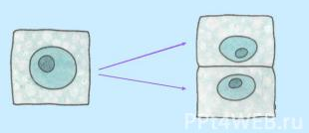
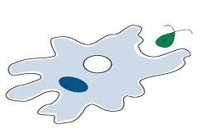
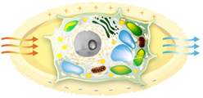
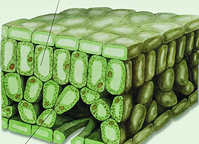
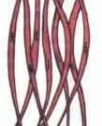
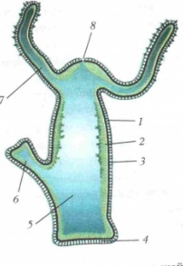
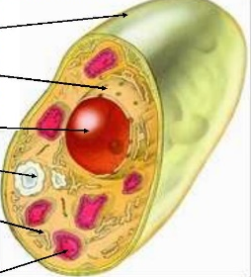
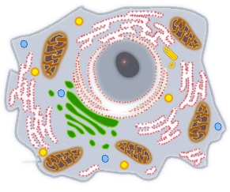
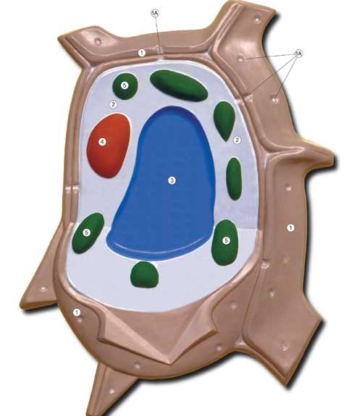

2.2 Установите, о каком приборе идет речь. «Этот увеличительный прибор состоит из зрительной трубы, штатива со столиком и зеркала» (максимальный балл – 1)
1) штативная лупа 3) световой микроскоп
2) ручная лупа 4) электронный микроскоп

- Сравнение.
3.1. Рассмотри рисунки в последней строке таблицы из предыдущего задания и сравни клетки растений, животных, грибов. Заполни таблицу. Наличие органоидов и клеточных структур в соответствующих клетках отметь знаком «+», их отсутствие – «-« (максимальный балл – 1)

Части клетки, органоиды | Растительная клетка | Животная клетка | Грибная клетка
Клеточная оболочка
Мембрана
Цитоплазма
Ядро
Вакуоль
Хлоропласты

3.2. Прочитай текст «Колониальные и многоклеточные организмы» учебника. Перечисли сходства и различия между колониальными и многоклеточными организмами. (максимальный балл – 3)

- Установление причинно-следственных связей.
4.1. Установите правильную последовательность этапов работы с микроскопом.
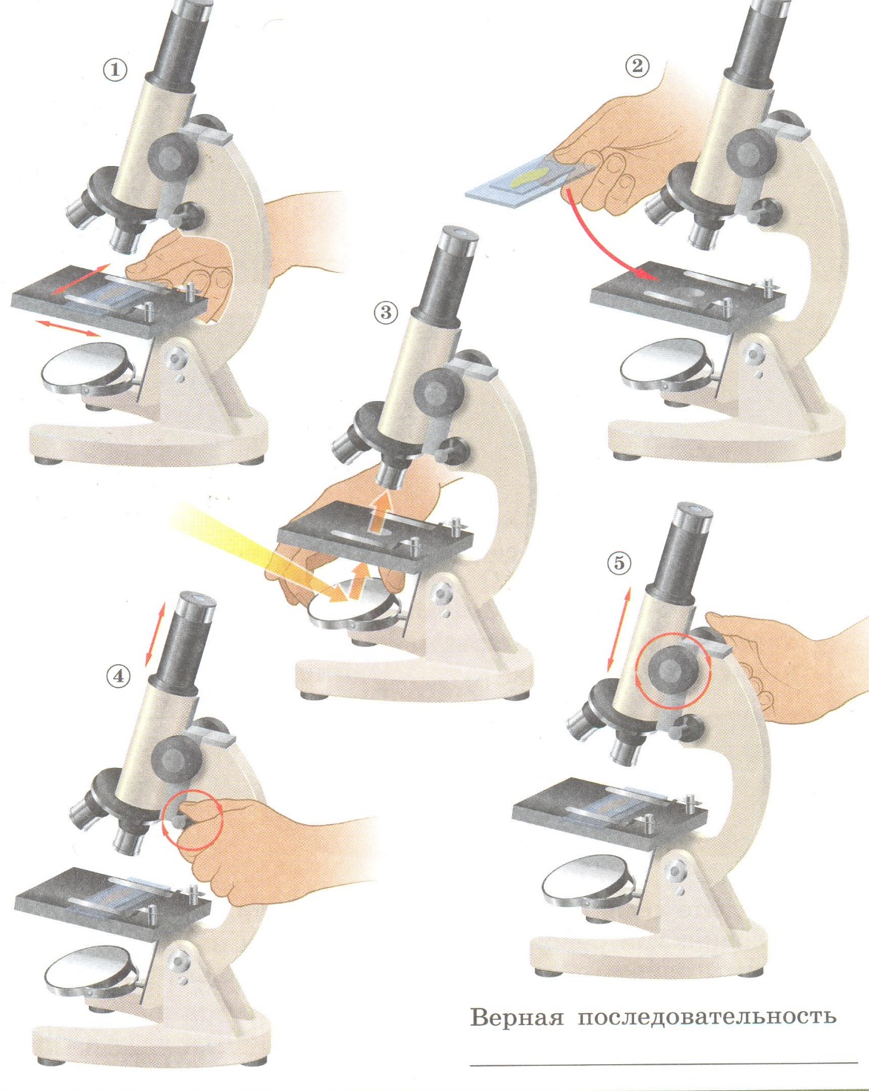
Ответ запишите в виде верной последовательности. (максимальный балл – 2)

4.2. Определи что лишнее и обоснуй свой выбор? (максимальный балл – 2)
1) Рибосома, лизосома, митохондрия.
2) Хлоропласт, вакуоль, оболочка, хлорофилл.
3) Растения, животные, бактерии, грибы.

- Вывод:
5.1 Очистите семя подсолнечника, положите его между половинками белой бумажной салфетки на стол и сверху крепко прижмите его каким-нибудь твердым предметом. Опишите, что вы наблюдаете ______________________________________________________
Объясните свои наблюдения: ______________________________________________________
__________________________________________________________(максимальный балл – 2)
5.2 Рассмотрите иллюстрации. Определите и подпишите, какое из изображений соответствует стареющей, а какое – молодой растительной клетке. (максимальный балл – 2)
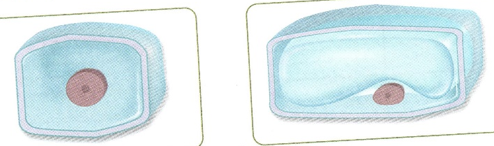

________________ ______________

Объясните свой выбор ___________________________________________________________

Показатели сформированности логических действий:
- умение проводить анализ объектов с целью выделения признаков (существенных, несущественных);
- умение осуществлять синтез как составление целого из частей, в том числе самостоятельное достраивание, восполнение недостающих компонентов;
- выбор оснований и критериев для сравнения, классификации объектов;
- поведение под понятие, выведение следствий;
- установление причинно-следственных связей, построение логической цепи рассуждений, доказательство;
- выдвижение гипотез и их обоснование.
Критерии обработки результатов:
Таблица максимальных баллов
Логическое действие | № задания | Максимальный балл | Балл по диагностируемому действию
- Анализ | 1.1. | 2 | 4
- Анализ | 1.2. | 2 | 4
- Синтез | 2.1. | 3 | 4
- Синтез | 2.2. | 1 | 4
- Сравнение | 3.1. | 1 | 4
- Сравнение | 3.2. | 3 | 4
- Установление причинно-следственных связей | 4.1. | 2 | 4
- Установление причинно-следственных связей | 4.2. | 2 | 4
- Выводы | 5.1. | 2 | 4
 | 5.1. | 2 | 4
Сформированность логических действий (всего баллов) |  |  | 20

Характеристика уровней:
I уровень (недостаточный) – 0-9 баллов.
II уровень (критический) – 10-14 баллов.
III уровень (достаточный) – 15-20 баллов.

- Методики для диагностики сформированности коммуникативных УУД
Методика 1.
Название: «Групповой проект»
Цель: определить уровень сформированности коммуникативных УУД.
Источник: Российская академия образования. О.Б. Логинова. Экспериментальные материалы. 2012-2013 уч.г.
Форма: наблюдение эксперта(ов) за ходом групповой работы.
Средство: организация выполнения краткосрочного группового проекта.

Показатели сформированности коммуникативных УУД:
- конфликты и их разрешение;
- особенности поведения и коммуникации ученика.

Механизм сбора результатов наблюдения.
По каждому показателю отмечаются результаты наблюдений за каждым учеником данной группы и за группой в целом. При необходимости даются комментарии в процессе наблюдения или после завершения проекта. Описываются проблемы, возникшие в процессе работы. Отметки в карте наблюдений ставятся в конце занятия (в последние 5 мин) по результатам наблюдений в ходе всего занятия. Заполняются соответствующие таблицы и графы.
Конфликты и их разрешение

Заполните Таблицы 1 и 2
Если конфликтов не было, то заполняется только правая часть таблиц 2, 3.
Таблица 1. Возникновение конфликта.
Ученики: роль в возникновении конфликта поставить в каждой ячейке 0,1 или 2  - - инициатор конфликта  - - участник конфликта  - - в конфликт не вступает |  |  |  |  |  | Группа в целом: частота конфликтов поставить 0,1 или 2  - - очень часто  - - иногда  - - конфликтов не было, все работали дружно
№1 | №2 | №3 | №4 | №5 | №6

Таблица 2. Разрешение (завершение) конфликта
Ученики: роль в разрешении конфликта поставить в каждой ячейке 0,1 или 2  - - пытается настоять на своем, спорит, на компромисс не идет  - - готов уступить, избегает столкновений  - - ведет переговоры, аргументирует свою позицию, слушает партнера, ищет оптимальное решение |  |  |  |  |  | Группа в целом: завершение конфликта поставить 0,1 или 2  - - ссора, общего решения нет  - - конфликт завершен - кто-то уступил, кто-то навязал свое решение и все подчинились  - - конфликт завершился переговорами и общим решением
№1 | №2 | №3 | №4 | №5 | №6

Особенности поведения и коммуникации ученика

Заполните Таблицы 3, 4 и 5
Таблица 3. Активность/инициативность ученика и активность группы
Ученики:  поставить в каждой ячейке 0,1 или 2  - - не проявляет активности  - - активен(активна), но инициативы не проявляет  - - активен (активна), проявляет инициативу |  |  |  |  |  | Группа в целом:  при машинной обработке подсчитывается средний балл группы
№1 | №2 | №3 | №4 | №5 | №6 | Наблюдателем НЕ заполняется

Таблица 4. Ориентация на партнера и согласованность позиций (децентрация) группы
Ученики:  поставить в каждой ячейке 0 или 1  - - не слушает, перебивает, не учитывает мнения партнера  - -прислушивается к партнеру, старается учесть его позиции, если считает верной |  |  |  |  |  | Группа в целом:  при машинной обработке подсчитывается средний балл группы
№1 | №2 | №3 | №4 | №5 | №6 | Наблюдателем НЕ заполняется

Таблица 5. Лидерство
Ученики:  поставить в каждой ячейке 0,1 или 2  - - стремления к лидерству не проявляет, довольствуется ролью «ведомого»  - - проявляет стремление к лидерству, в команде работать не умеет  - - проявляет стремление к лидерству, умеет работать в команде «на вторых ролях» |  |  |  |  |  | Группа в целом: поставить 0,1 или 2  0-в группе была борьба за лидерство, которая негативно повлияла на результат  - - явных лидеров не было  - - был признанный лидер/лидеры, их работа позволила группе добиться хорошего результата
№1 | №2 | №3 | №4 | №5 | №6

Критерии для обработки результатов

Таблица максимальных баллов ученика №1:
Показатели | Степень выраженности | Набранный балл | Максимальный балл
- Возникновение конфликта | - инициатор конфликта | 0 | 2
- Возникновение конфликта | - участник конфликта | 1 | 2
- Возникновение конфликта | - в конфликт не вступает | 2 | 2
- Разрешение конфликта | - пытается настоять на своем, спорит, на компромисс не идет | 0 | 2
- Разрешение конфликта | - готов уступить, избегает столкновений | 1 | 2
- Разрешение конфликта | - ведет переговоры, аргументирует свою позицию, слушает партнера, ищет оптимальное решение | 2 | 2
- Активность/инициативность ученика и активность группы | - не проявляет активности | 0 | 2
- Активность/инициативность ученика и активность группы | - активен(активна), но инициативы не проявляет | 1 | 2
- Активность/инициативность ученика и активность группы | - активен (активна), проявляет инициативу | 2 | 2
- Ориентация на партнера и согласованность позиций | - не слушает, перебивает, не учитывает мнения партнера | 0 | 1
- Ориентация на партнера и согласованность позиций | -прислушивается к партнеру, старается учесть его | 1 | 1
- Лидерство | - стремления к лидерству не проявляет, довольствуется ролью «ведомого» | 0 | 2
- Лидерство | - проявляет стремление к лидерству, в команде работать не умеет | 1 | 2
- Лидерство | - проявляет стремление к лидерству, умеет работать в команде «на вторых ролях» | 2 | 2
Максимальное кол-во баллов: |  | ______ | 9
Уровень:

Характеристика уровней:
Уровни развития коммуникативных компетенций

Недостаточный  0-3 балла | Критический  4-6 балла | Достаточный  7-9 балла
Речь развита плохо, в диалоге участвует односложными ответами, работая в группе, только слушает.  Навык активного слушания не сформирован – не отслеживает логику работы, не задает вопросов по ходу работы. | Устный полный ответ может построить только по алгоритму.  В группе может участвовать в дискуссии.  Услышанное анализирует, иногда может задать вопросы.  При работе в группе хорошо выполняет четко определенную деятельность, без собственной активности. | Свободно рассуждает на заданную тему в рамках полученных знаний. В диалоге активен, умеет внимательно слушать собеседника. В группе может организовать обсуждение.  При работе в команде может как подчиняться, так и руководить одинаково успешно, сохраняет в команде способность к творчеству.

Указывается тот предмет, на котором происходит анкетирование
Задания а) и в) подбираются из изученной темы, задание б) из темы, которую предстоит изучить на ближайших уроках
Формирование универсальных учебных действий в основной школе: от действия к мысли. Система заданий: пособие для учителя / [А. Г. Асмолов, Г. В. Бурменская, И. А. Володарская и др.]; под ред. А. Г. Асмолова. — М.: Просвещение, 2010. — 159 с.
Калашникова Н.Г. Личностно ориентированный подход к формированию младшего школьника как субьекта учебной деятельности: Учебное пособие для системы повышения квалификации. – Барнаул, 2004 (глава 2 «Дидактические условия формирования умения учиться в сотрудничестве»)
Калашникова Н.Г., Никитина М.Г. Динамика формирования универсальных учебных действий младших школьников: методические рекомендации. – Барнаул: АКИПКРО, 2012 – 48 с. [с.21-23]
Примечание автором методических рекомендаций. Мотивационная составляющая должна соответствовать возрасту обучающихся и периодичности использования методики. Содержательная составляющая должна соответствовать учебной дисциплине, в рамках которой будет использоваться данная методика. Текст не должен быть сложным с точки зрения предметного содержания, чтобы от предметного содержания не зависела степень выполнения задания обучающимися.
Галеева Н. JI. Сто приемов для учебного успеха ученика на уроках биологии: Методическое пособие для учителя. — М.: «5 за знания», 2006. — 144 с. — («Методическая библиотека»). с.37 (модифицировано авторами методических рекомендаций)
Текст стартовой комплексной метапредметной проверочной работы, предложенной в рамках федерального мониторинга в октябре 2013 года
Галеева Н. JI. Сто приемов для учебного успеха ученика на уроках биологии: Методическое пособие для учителя. — М.: «5 за знания», 2006. — 144 с. — («Методическая библиотека»). с.37 (модифицировано авторами методических рекомендаций)
Там же с.37
Примечание авторов. Содержание комплексной работы составлено на основе предметной области «Биология». Аналогичную работу можно составить на основе любой другой предметной области.
Биология. Живой организм. Тетрадь-тренажер. 5-6 классы. Пособие для учащихся общеобразоват. Учреждений. В 2 ч. Ч.1 /Л.Н. Сухорукова, В.С. Кучменко, Е.А. Дмитриева; Рос.акад.наук, Рос.акад.образования, изд-во «Просвещение». – М.: Просвещение, 2012. – 63 с., [с.38-51]
Формирование универсальных учебных действий в основной школе: от действия к мысли. Система заданий: пособие для учителя / [А. Г. Асмолов, Г. В. Бурменская, И. А. Володарская и др.] ; под ред. А. Г. Асмолова. — М. : Просвещение, 2010. — 159 с.

